ГУАП
КАФЕДРА № 44
ОТЧЕТ
ЗАЩИЩЕН С ОЦЕНКОЙ
ПРЕПОДАВАТЕЛЬ
доц., к.т.н., доц. |  |  |  | О.О. Жаринов
должность, уч. Степень, звание |  | подпись, дата |  | инициалы, фамилия

ОТЧЕТ О ЛАБОРАТОРНОЙ РАБОТЕ №7
РАЗРАБОТКА МОДУЛЯ СЧЕТНОГО УСТРОЙСТВА С ЗАДАННЫМ АЛГОРИТМОМ РАБОТЫ В СРЕДЕ QUARTUS

по курсу: СХЕМОТЕХНИКА
РАБОТУ ВЫПОЛНИЛ
СТУДЕНТ ГР. № | 4341 |  |  |  | Е.П. Березин
 |  |  | подпись, дата |  | инициалы, фамилия

Санкт-Петербург
2025
Вариант 4
Цель работы
Разработать проект модуля счетного устройства, работающего по заданному алгоритму, в среде программирования Quartus.

1. Задание по работе
Разработать проект устройства формирования заданной периодической последовательности выходных кодов. Последовательность отражена в таблице 1. Одна последовательность кодов, соответствующая одному периоду формируемой выходной последовательности кодов, выделена жирным
Таблица 1 – Последовательность выходных кодов устройства.
Заданная последовательность будет формироваться автоматически, так как в задании не прописано о необходимости подавать разрешающий сигнал.
Выходная последовательность представляет собой последовательность, в которой сначала выводятся двоичные коды беззнаковых чисел от 0 до 6 (в лабораторных работах №3 и №4 строились счетчики по основанию 7), после которых выводится последовательность из 4 нулей. После ее вывода выходная последовательность будет формироваться по новой автоматически.
В задании не сказано о необходимости реализовывать тактовый генератор, так что тактовый сигнал будет подаваться извне.

2. Концепция разработки схемы
Фактически, задачу по разработке схемы можно разбить на две части: формирования возрастающей последовательности двоичных кодов и формирования последовательности нулей указанной размерности. И обе эти части можно решить при помощи счетчиков.
Для каждой из частей будет задействован свой счетчик: один будет считать от 0 до M-1 (и он же по совместительству будет являться тем счетчиком, с которого и будут захватываться выходные последовательности кодов), а другой будет считать нужное количество тактов для вывода второй части последовательности – последовательности нулей.
Но в таком случае ставится задача по синхронизации работы этих двух счетчиков, чтобы они работали последовательно, а не параллельно. И эту задачу можно делегировать на JK-триггер со следующим обозначением состояний: 0 – последовательность от 0 до M-1 еще не была выведена полностью (эквивалентно тому, что первый счетчик работает); 1 – последовательность от 0 до M-1 была выведена полностью или не выведена вовсе (эквивалентно тому, что работает второй счетчик, ответственный за отсчет тактов вывода нулей). За управлением этого триггера будут отвечать две логических схемы: ЛВ1 – логическая схема, возвращающая 1 при получении на выходе первого счетчика кода числа, завершающего выходную возрастающую последовательность (ее результат подается на вход J в JK-триггере); ЛВ2 – логическая схема, возвращающая 1 при получении на выходе второго счетчика кода числа, завершающего выходную последовательность нулей (ее результат подается на вход K в JK-триггере).
Общая концептуальная схема разработанного формирователя заданной периодической последовательности изображена на рисунке 1.
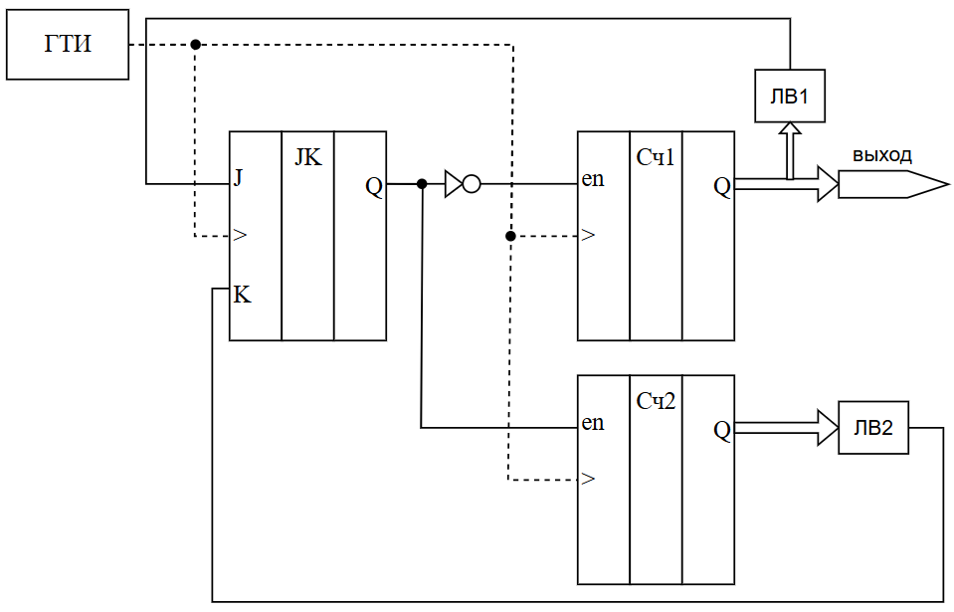
Рисунок 1 – Концептуальная схема разрабатываемого формирователя периодической последовательности

3. Формирование проекта для ПЛИС
Схема устройства в графическом формате приведена на рисунке 2. Для разработки проекта в качестве счетчиков использовались две вариации LPM-функции счетчика LPM_COUNTER со следующими настройками: на обоих счетчиков в качестве входных контактов использовались тактовый вход и вход для подачи разрешающего сигнала и выходная шина счетчика с контактом cout (отвечающим за переполнение счетчика, как раз функционально замещает логические выражения, отлавливающие предельные комбинации на выходных шинах счетчика). Первый счетчик был ограничен основанием 7 (тогда он будет считать от 0 до 6, а после сбрасываться), а второй – основанием 4 (тогда он отсчитает ровно 4 такта для вывода 4 нулей, следующих за возрастающей последовательностью). Также следует отметить, что данная схема работает не по фронту, а по спаду тактового импульса. Данное решение изначально было принято в связи с тем, что первый 0 первой итерации последовательности держался только половину периода тактового импульса – решение с переходом реакции с фронта тактового импульса на его спад эту проблему решило.
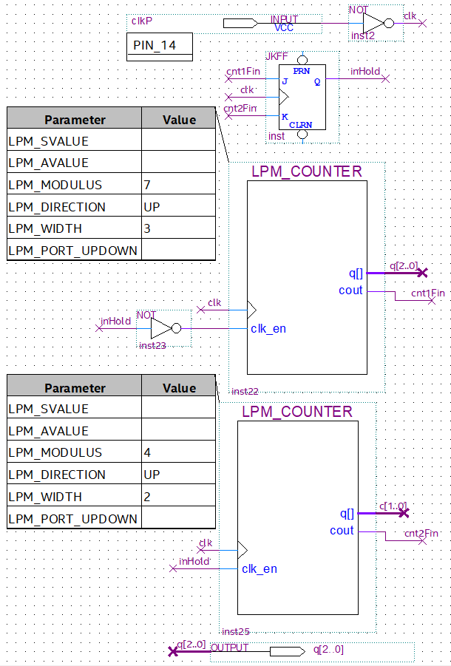
Рисунок 3 – Схема устройства в Quartus
Назначение выходов ПЛИС приведено на рисунке 4.
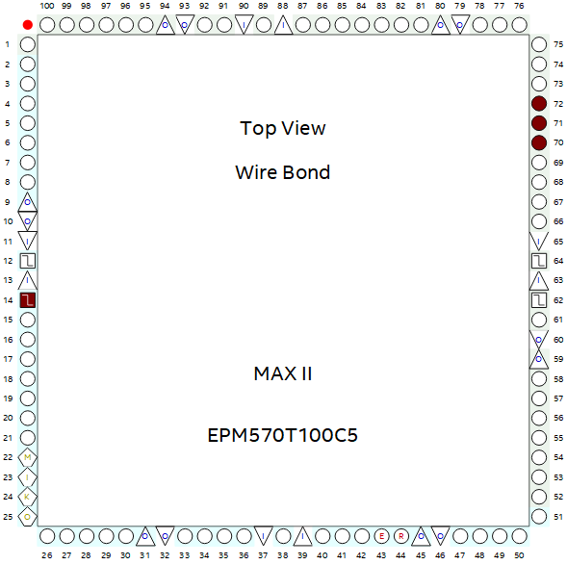
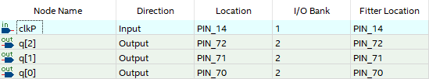
Рисунок 4 – Назначение выходов ПЛИС

Результат компиляции проекта приведен на рисунке 5.
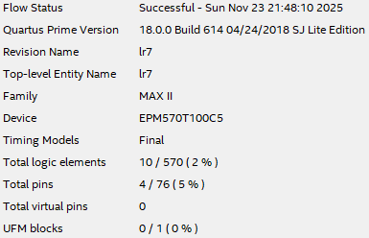
Рисунок 5 – Результат компиляции проекта

4. Моделирование работы проекта
Временная диаграмма, полученная в результате функционального моделирования работы проекта, приведена на рисунке 6.
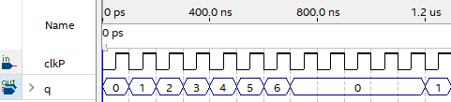
а)
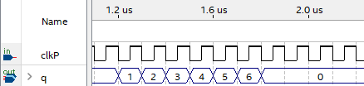
б)
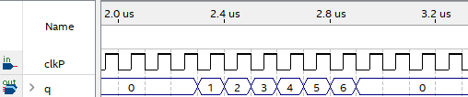
в)
Рисунок 6 – Временная диаграмма в режиме функционального моделирования: а – начало диаграммы, б – продолжение диаграммы, в – конец диаграммы

Временная диаграмма, полученная в результате временного моделирования работы проекта, приведена на рисунке 9.
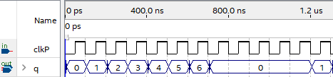
а)
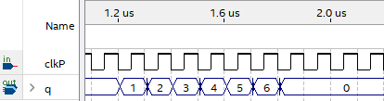
б)

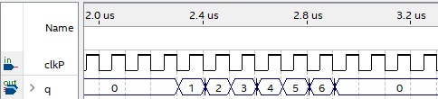
в)
Рисунок 9 – Временная диаграмма в режиме временного моделирования: а – начало диаграммы, б – продолжение диаграммы, в – конец диаграммы

Задержка при временном моделировании составила 7,8 нс, что изображено на рисунке 10.
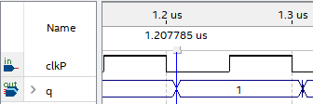
Рисунок 10 – Фрагмент временной диаграммы в режиме временного моделирования для оценки задержки

Выводы
В ходе выполнения лабораторной работы был разработан проект модуля счетного устройства, работающего по следующему алгоритму периодического формирования последовательности выходных кодов: начиная с 0 каждый такт выходное значение кода увеличивается до 6, после сбрасывает свое значение до 0 и выводит 0 4 такта подряд, после чего начинается новая итерация периода.
Разработка и последующее моделирование работы проекта производилось в среде программирования Quartus. В данной лабораторной работе не было начальной концепции схемы – вся разработка велась с «нуля». На удивление, концепция схемы и сама ее реализация получились довольно-таки простыми: фактическая реализация схемы ограничилась двумя настроенными мегафункциями LPM_COUNTER, одним JK-триггером и одним элементом НЕ. И тем не менее, проект схемы продемонстрировал себя как рабочий.
Задержка составила всего 7,8 нс. Она, в основном, вызвана «ядром» данной схемы – мегафункциями счетчиков: используемыми в них триггерами (которым в любом случае нужно время на переключение) и логическими элементами. Но за их пределами используются только один JK-триггер (который так же вносит свой вклад в формирование данной задержки, как и триггеры внутри мегафункций) и один логический элемент типа НЕ.
Отдельно хотелось бы отметить сам факт того, что схема работает не на фронте тактового импульса, а на спаде. Данный вариант использовался впервые, но он сразу помог разрешить один нюанс в работе схемы. Следует в дальнейшем рассматривать использование спада тактового импульса вместо его фронта не только по той причине, что он помог разрешить один нюанс, но и как один из общепринятых вариантов его использования в схемотехнике.
Список используемых источников
1. Жаринов О.О. Учебно-методические материалы к выполнению лабораторной работы №7 по дисциплине “Схемотехника” (1-й семестр изучения дисциплины). ГУАП, 2025. – 3 с. (Интернет-ресурс) //URL: https://pro.guap.ru/inside/student/tasks/6b52738a545e7861037b471b27115e8f/download (дата обращения: 23.11.2025)

